Dorfcafé Wattenheim

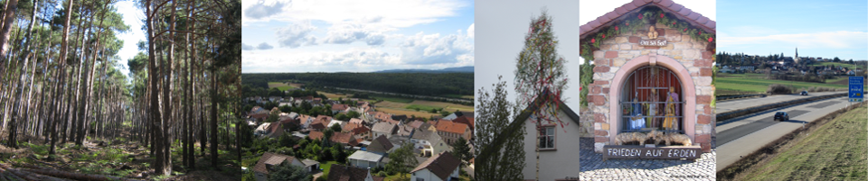
Im "Dorfcafé" begegnen sich Wattrumer Bürgerinnen und Bürger.
Freuen Sie sich auf Kaffee, Kuchen, u.a. und gönnen Sie sich eine kleine Auszeit vom Alltag!
Seien Sie gespannt auf spannende Gespräche…!
Falls auch Sie etwas zum Nachmittag beitragen möchten; wir freuen uns über Ihr Engagement. Sprechen Sie uns während des Dorfcafés an oder wenden Sie sich an:
Petra Hofmann oder Ute Armbrust Tel.06356 - 5525 oder 5101
Wir freuen uns auf Sie!
Hier die nächsten Termine:
28. Januar 2019 -25. Februar 2019 - 25. März 2019 - 29. April 2019 - 27. Mai 2019.
von 16:00 bis 18:00 Uhr in der Gemeindefesthalle in Wattenheim

